أي عبارة صحيحة لكل الأشياء ؟
أ- كل الأشياء مضيئة
ب- كل الأشياء صلبة
ج- كل الأشياء خشنة
د- كل الأشياء لها كتلة

أي من هذه الأنشطة سينتج عنها تشكيل نوع مختلف من المادة ؟
أ - مسمار ترك بالخارج فصدأ .
ب- رمي زجاج فتكسر إلى أجزاء صغيرة .
ج- شد رباط مطاطي حتى انقطع .
د- بري قلم رصاص حتى أصبح حادًا .

انتقلت ربيكا إلى بيت جديد. أرادت زرع نباتات في مناطق مختلفة من حديقتها .
أ- تعلم ربيكا بأن النباتات تحتاج إلى الضوء لتنمو . لماذا تحتاج النباتات إلى الضوء للنمو ؟

ب- كذلك تحتاج النباتات للماء للنمو. سم شئ أخر تحتاجه النباتات للنمو بصورة جيدة .

المخطط أدناه يمثل بيت ربيكا وحديقتها. توجد أربع مناطق في الحديقة تريد ربيكا أن تزرعها ببعض النباتات (المناطق 1، 2، 3، 4 )
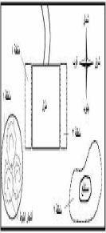

أي جهة لبيت ربيكا سوف يستقبل معظم أشعة الشمس في الصباح؟
حدد أحد المربعين التاليين.
جهة الشرق ( منطقة 3 )

جهة الغرب ( منطقة 4 )
فسر إجابتك

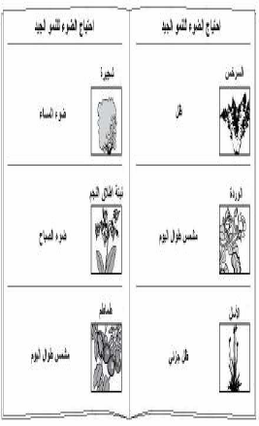
رادت ربيكا زِرا عة ُ كلّ منطقة بأنواعِ مختلفةِ مِن النباتاتِ ، وجمعت الصور من نباتاتها المفضلة وعلمت بمقدار ضوء الشمس الذي تحتاجه النباتات للنمو الجيد، وضعت الصور والمعلومات التي حصلت عليها في قصاصة كتاب كما هو موضح أدناه .

أ- أرادت ربيكا زراعة ورد في المنطقة ( 1 ) تحت أشجار البلوط .
. ( صديقتها جوين اختلفت معها وأخبرتها بأن الورود لن تنمو جيدا في
المنطقة (1) . وضح لماذا قالت جوين ذلك.

زرعت ربيكا حديقتها . بعد بضعة شهور لاحظت نمو بعض النباتات التي لم تزرعها .
علمت بأنه لا بد من أن هذه نمت من بذور . جمعتْ بعض البذورِ مِن إحدى النباتات.
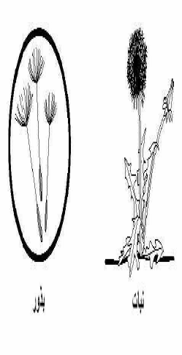
النبات والبذور تشاهدها بالصور أدناه .

كيف تواجدت البذور على الأرجح في حديقتها ؟

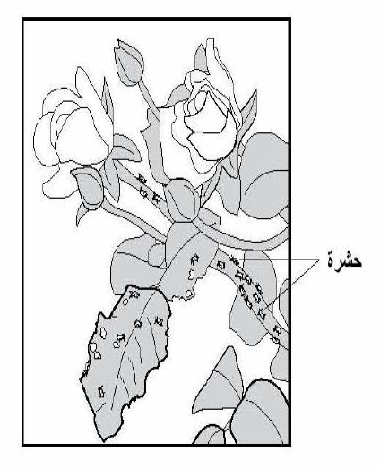
لاحظت ربيكا بأن أوراق الوردة تكون مأكولة من قبل الحشرات كما تشاهدها في الصورة أدناه.

كانت ربيكا تخطط لاستخدام مبيد قتل الحشرات الرشاش . صديقتها جوين قالت لها بأن
المبيد قد يقتل حشرات أخرى مهمة لبعض نباتات الورد في الحديقة .

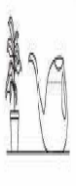
إناء الري مملوء غالبا بالماء كما هو مبين.

أميل الإناء بحيث بدأ الماء بالتقاطر من خلال فتحته.
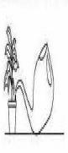
ارسم خطًا يبين أين أصبح مستوى سطح الماء في الإناء

تبين الصورة قلم رصاص موضوع على رف أمام مرآة. ارسم صورة القلم
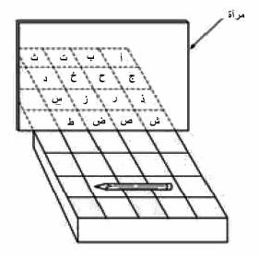
كما ستراه في المرآه .
استعن بنمط الخطوط على الرف لتساعدك.

بعض الأطفال يحاولون معرفة أي من المصابيح الثلاثة كانت أكثر إضاءة .
أي مما يلي يعطي أفضل بداية لمعرفة الإجابة ؟
أ - أحد المصابيح يبدو لي مضيئا أكثر، لذا فأنا كنت أعرف الإجابة.
ب - كل المصابيح تبدو مضيئة لي , لذا لا يمكن أن توجد إجابة.
ج - قد تساعدنا لو كان لدينا طريقة لقياس إضاءة المصباح.
د - يمكننا التصويت بحيث يصوت كل شخص لمصباح يظنه أو تظنه الأكثر إضاءة.

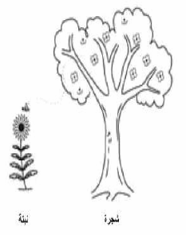
الصورة أدناه توضح كيف تنقل الحشرة حبوب اللقاح من أزهار شجرة إلى أزهار نبتة صغيرة .

ما الذي سيحدث على الأغلب ؟
أ - النتاج ( النسل ) الخارج من الشجرة سيبدو كالنبتة.
ب - النتاج ( النسل ) الخارج من النبتة سيبدو كالشجرة.
ج - النتاج ( النسل ) الخارج من النبتة سيبدو كالشجرة والنبتة.
د - لن يحدث شيء لانه لن ينتج ( نسل ).

ما السبب الأكثر أهمية لاستعمال الناس لمرطب الجلد ( العازل عن أشعة الشمس ) عندما يكونوا
في الخارج في ضوء الشمس؟
أ - يحمي الجلد من الأشعةِ الخطرةِ للشمسِ.
ب - يجعل الجلد أكثر سمرَة.
ج - يجعل الجلد ناعما.
د - يجعل الجلد يشعر بالبرودة.

أكتب شيء واحد يقوم بها قلبك ليساعد الأجزاء الأخرى من جسمك.

ه - كلاهما يسمع على حد سواء بشكل ضعيف. أدناه توضح دك وأصدقائه يلعبون بخيط الهاتف. سالي تتكلم.دك وتوم يحاولان الاستماع.
أيهما يستطيع سماع كلامها؟
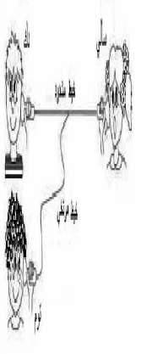

أ - كلاهما يمكن أن يسمع بنفس الوضوح.
ب - لا أحد منهما يسمع.
ج - توم فقط يستطيع أن يسمع بوضوح.
د - دك فقط يستطيع أن يسمع بوضوح.
ه - كلاهما يسمع على حد سواء بشكل ضعيف.

أي مجموعة الحيوانات أدناه لها عمود فقاري ( من الفقريات) ؟
أ - دودة الأرض ، الأفعى ، أم الربيان
ب - العنكبوت ، المحار ، اليعسوب
ج - أم الربيان ، الأفعى ، الحصان
د - المحار، السمكة ، دودة الأرض
ه - الحصان ، الأفعى ، السمكة

أي مما يلي يصدر الضوء بذاته ؟
أ - المرآة
ب - لهب الشمعة
ج - خاتم الماس
د - عدسة التكبير

فائدة واحدة للطاقة الشمسية أنها
أ - لا تتلوث
ب - غير قابلة للتجديد
ج - فعالة في أي مناخ
د - متوفرة في كل الأوقات

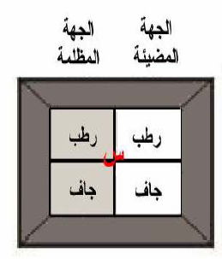
هذه صورة صندوق من الداخل. إذا وضعت دودة عند النقطة ( س ) في قاعدة الصندوق ، إلى أي زاوية تتوقع أن تذهب الدودة ؟

أ - الرطب والمضيء
ب - الجاف والمضيء
ج - الرطب والمظلم
د - الجاف والمظلم

الصور توضح شكلين من أشكال السكر - مكعبات سكر صلبة وأكياس
حبيبات السكر – المكعب الواحد له نفس كتلة الكيس الواحد من السكر .
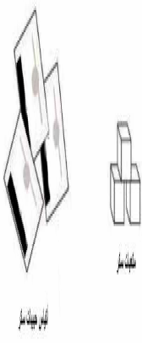

أي الشكلين للسكر سوف يذوب أسرع في الماء ؟
أعط السبب لإجابتك .

اكتب السبب الذي يؤدي بنا إلى العطش ونشرب الكثير من الماء.

دماغ الإنسان داخل عظام الجمجمة . أكتب فائدة واحدة لكون عظام الجمجمة قوية وسميكة .

أكتب شيئين مختلفين يمكن للناس القيام بهما للتقليل من تلوث الهواء.

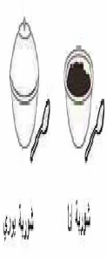
لدى انا ويوري طبقين من الشوربة متماثلين وكلاهما بنفس درجة الحرارة. وضعت انا غطاء على طبقها.

شوربة من ستبقى ساخنة لمدة أطول ؟ .................................

أعط سببًا لإجابتك .

اكتب سببا واحدا لعدم قدرة الحيوانات على العيش في عالم خال من النباتات

أكتب بقدر ما تستطيع لماذا تكون بقع النفط الكبيرة في الأنهار والبحار ضارة بالبيئة.

إحدى الطرق التي تحمي الحيوانات نفسها هي الهرب ( بالركض , الطيران ,
أو السباحة ) .
ما الطريقتين الأخريتين التي تحمي نفسها بواسطتهما؟

الصور أدناه تبين مراحل النمو المختلفة للضفدعة .
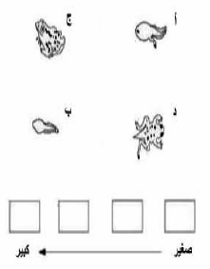

أكتب الحروف في المربعات لتوضيح ترتيب صور مراحل نمو الضفدعة .

الجدول التالي يوضح أربع مجموعات من الحيوانات . إلى أي مجموعة ينتمي السمك ؟
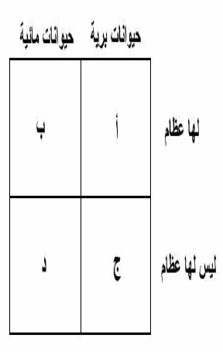

الشمس أكبر من القمر ومع ذلك فأنهما يظهران بنفس الحجم حين تنظر إليهما من الأرض. لماذا هذا؟

اكتب تغييران يحدثان لجسم الأطفال حين يبلغون.

الشكل أدناه يوضح تدفق نهر خلال سهل عريض . السهل مغطى بطبقات عديدة من التربة والرواسب.
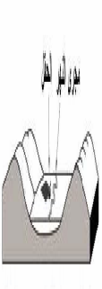

أ - أكتب سبب واحد لماذا هذا السهل مكان جيد للزراعة.

ب - أكتب سبب واحد لماذا هذا السهل مكان غير جيد للزراعة.

استخدم الصور لتجيب على الأسئلة (استخدم كل حيوان مرة واحدة فقط).
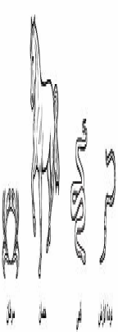

الحيوان الذي له هيكل عظمي خارجي صلب هو .............................

الحيوان الذي ليس له عمود فقاري وله العديد من الفقرات هو ................

الحيوان الذي له شعر وهيكل عظمي داخلي هو........................

الحيوان الذي له جلد حرشفي وهيكل عظمي داخلي هو........................

تمت مقارنة أوزان ثلاث قطع .
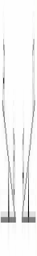

أي من القطع الثلاث لها وزن أكبر؟
( أ ، ب ، ج ) : ....................................

اشرح إجابتك .

